Workflow de diseño

¿En qué consiste el Workflow de diseño?

En esta fase se terminan de analizar los requisitos, refinándolos y estructurándolos, desde la óptica de cómo serán implementados.

Los propósitos que tiene esta etapa son:

* Comprender aspectos relacionados con los requisitos no funcionales y restricciones relacionadas con los lenguajes de programación, componentes reutilizables, sistemas operativos, etc.
* Crear una entrada apropiada y un punto de partida para actividades de implementación subsiguientes capturando los requisitos o subsistemas individuales, interfaces y clases.
* Descomponer los trabajos de implementación en partes más manejables.
* Ser capaces de visualizar y reflexionar sobre el diseño utilizando una notación común.

El workflow de diseño tiene como finalidad determinar cómo se implementará el modelo de análisis. Para eso hace uso de dos artefactos:

* Modelo de diseño: que puede constar del diagrama de clases de diseño, modelo relacional, definición de cada atributo, diagrama de transición de estados, etc.
* Modelo de despliegue: que comprende el diagrama de despliegue y descripción del ambiente de implementación.

Resumiendo, la finalidad en el workflow de diseño es la de especificar completamente como se implementará la funcionalidad que el sistema debe proporcionar para satisfacer los requisitos de los usuarios capturados y analizados en el workflow de requisitos y en el workflow de análisis respectivamente.

## Modelo de diseño

Este modelo toma como entrada principal el modelo de análisis, pero adaptándolo al entorno de implementación elegido, adquiriendo una mayor comprensión de los requisitos no funcionales y restricciones relacionadas con el lenguaje de programación. Cada caso de uso es aquí representado mediante clasificadores, relaciones entre esos clasificadores y colaboraciones que llevan a cabo los casos de uso.

Para llevar a cabo este proyecto, dentro de todas las herramientas disponibles para crear un modelo de diseño, se utilizaron las siguientes:

* Diagrama de clases de diseño
* Diagrama de secuencia
* Modelo relacional

### Diagrama de clases de diseño

#### ¿Qué es un diagrama de clases de diseño?

Los elementos involucrados en un sistema software, tales como usuarios, entidades, etc., son estáticos en su mayoría. Esto quiere decir que perduran en el tiempo. Para representar estos elementos estáticos, UML nos brinda como herramienta los diagramas de clases.

Un diagrama de clases sirve para visualizar las relaciones entre las clases que involucran el sistema. Y se compone de los siguientes elementos: clases y relaciones.

**Clase**: es la unidad básica que encapsula toda la información de un objeto (un objeto es una instancia de una clase). A través de ella podemos modelar el entorno en estudio. Esta está formada por atributos (que son las características que definen al objetos) y métodos (que son las operaciones que describen como el objeto interactúa con su entorno).

**Relaciones:** indica cómo interactúan entre sí las clases para poder realizar las funciones del sistema. En ellas se pueden definir la multiplicidad, el nivel de dependencia, el tipo de asociación, etc. entre los objetos.

El diagrama de clases se usa en cualquier workflow del ciclo de desarrollo. La diferencia entre estos diagramas es la cantidad y forma de la información que muestran a los desarrolladores. Así, mientras que en el workflow de requisitos se pueden diagramar clases sin atributos, en el workflow de diseño esas clases tienen los atributos con nombre orientados a la programación y tipo de dato que se usa para modelar dicho atributo. De ahí que se denomine: diagrama de clases de diseño.

### Diagrama de secuencia

#### ¿Qué es un diagrama de secuencia?

**Diagrama de secuencia** es un tipo de diagrama usado para modelar interacción entre objetos en un sistema según [UML](http://es.wikipedia.org/wiki/UML).

El diagrama de secuencia muestra la interacción de un conjunto de objetos en una aplicación a través del tiempo y se modela para cada caso de uso. Mientras que el diagrama de casos de uso permite el modelado desde una vista de las necesidades del usuario, el diagrama de secuencia contiene detalles de implementación de cada necesidad del usuario (funcionalidades del sistema), incluyendo los objetos y clases que se usan para implementar el escenario y mensajes intercambiados entre los objetos.

Típicamente se examina la descripción de un caso de uso para determinar qué objetos son necesarios para la implementación del escenario.

El diagrama de secuencia muestra la forma en que un grupo de objetos se comunican (interactúan) entre sí a lo largo del tiempo. Consta de objetos, mensajes entre objetos y una línea de vida de objetos representada por una línea vertical. Nos permite ver el comportamiento que existe entre los distintos objetos del sistema, y la forma en que estos  interactúan entre sí.

El diagrama de secuencia de un sistema muestra gráficamente los eventos que originan los actores y que impactan al sistema.

### Modelo relacional

#### ¿Qué es un modelo relacional?

El modelo relacional permite representar la información del mundo real de una manera intuitiva, haciendo uso de conceptos cotidianos y fáciles de entender. Asimismo, mantiene información sobre las propias características de la base de datos.

El modelo relacional constituye una alternativa para la organización y representación de la información que se pretende almacenar en una base de datos. Proporciona los elementos básicos de modelado, las relaciones.

Formalmente, una relación se define como un conjunto de n-tuplas; donde una n-tupla se define a su vez como un conjunto ordenado de valores atómicos.

Cada relación, vista como una tabla, consta de un conjunto de columnas; cada una de esas columnas recibe el nombre de atributo. A cada atributo de una relación le corresponde un nombre, que debe ser único dentro de la relación, y un dominio: el conjunto de valores válidos para un atributo; o, dicho de otra manera, el conjunto de valores que cada tupla de la relación puede tomar para ese atributo.

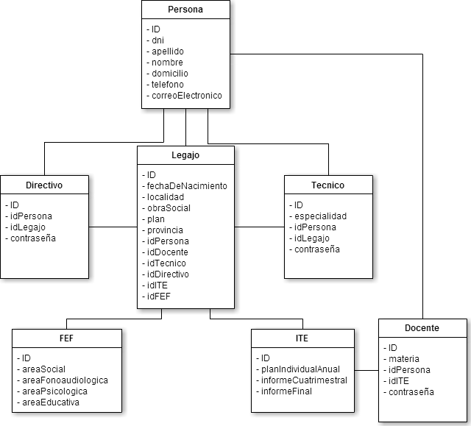

## Modelo de despliegue

## ¿Qué es el modelo de despliegue?

El modelo de despliegue es un modelo de objetos que describe la distribución física del sistema en términos de cómo se distribuir la funcionalidad entre los nodos de cómputos. El modelo de despliegue se utiliza fundamentalmente en las actividades de diseño e implementación debido a que la distribución del sistema tiene una influencia principal en su diseño.

En el modelo de despliegue:

* Cada nodo representa un recurso de cómputo, normalmente un procesador o un dispositivo hardware similar.
* Los nodos poseen relaciones que representan medios de comunicación entre ellos, tales como  internet, bus, y similares.

### Diagrama de despliegue

#### ¿Qué es el diagrama de despliegue?

A continuación se demuestra el diagrama de despliegue que modela la topología de hardware sobre el que se ejecutara e implementara la interfaz.

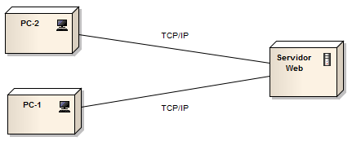

Como podemos ver se trata de una aplicación cliente servidor,  para implementar esta arquitectura necesitamos una red de datos para interconectar los equipos  entre si se utilizó una wlan como la siguiente

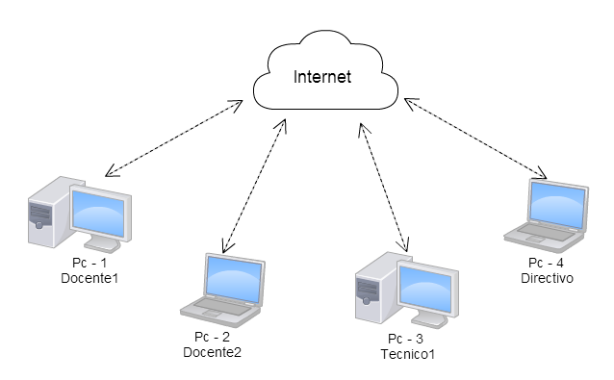

Usamos una red  wifi para evitar el costo de cableado

Se debe ver cuál es la medida de seguridad más óptima